Муниципальное бюджетное дошкольное образовательное учреждение
«Центр развития детский сад №11 «Матроскин» городского округа Спасск-Дальний

УТВЕРЖДЕНО
Приказом заведующего
МБДОУ ЦРР
Детский сад №11 «Матроскин»
№
От 25.11.2020г.

Методика Су -Джок — средство развития ребенка с ограниченными возможностями здоровья.

Подготовила : Учитель-дефектолог

Боровик Елена Александровна

Г. Спасск-Дальний

2021г.

Методика Су -Джок — средство развития ребенка с ограниченными можностями здоровья.

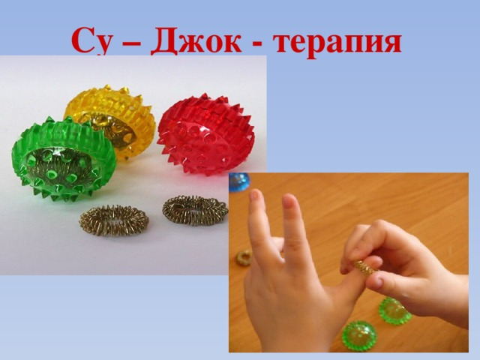

Все чаще приходят дети, большинство которых не владеют тонкими движениями рук. У них наблюдается мышечная напряженность, сниженный тонус, нарушение общей моторики. Для них оказываются трудными многие упражнения: пальчики непослушные, малоподвижные, слишком напряженны.
Большинство детей с ограниченными возможностями здоровья имеет нарушение или недоразвитие мелкой моторики, общей моторики. Движение рук бывает неловкими, несогласованными, у них часто не выделяется ведущая рука. Дети порой не в состоянии одновременно действовать двумя руками сразу (например, ребенок не может держать одной рукой основании пирамидки, а другой нанизывать колечко на стержень, или просто держать предмет в одной руке, а другой подхватить еще один предмет и т.д.) А также особенностью таких детей с является отсутствие речи и задержка речевого развития.
Развитие и совершенствование мелкой моторики кисти и пальцев рук является одним из основных направлений коррекционной работы по воспитанию у ребенка здоровой речи.
Но что можно сделать кроме пальчиковых игр, мозаики, штриховки, лепки, рисования? Как сделать занятия с детьми более интересными, разнообразными, в тоже время продуктивными для ребенка, чтобы максимально задействовать мелкую моторику рук, тем самым стимулировать созревание речевой зоны коры головного мозга, добиться более быстрых результатов коррекции речи?
Хотелось бы во время занятий вызвать у ребёнка положительные эмоции, заинтересовать его. Так же надо было учесть, что работа с ребёнком должна быть игровой, динамичной, эмоционально приятной, неутомимой и разнообразной. А это объективно подталкивает к поискам как традиционных, так и нетрадиционных игровых приёмов и средств в коррекционной работе с детьми.
Одна из таких методик — Су-Джок- терапия, которая способствует не только развитию моторики ребенка, но и активизирует речь ребенка.
Этот метод проверенный исследованиями и доказавший свою эффективность и безопасность. Он основан на том, что каждому органу человеческого тела соответствуют биоактивные точки, расположенные на кистях и стопах. Воздействуя на эти точки, можно избавиться от многих болезней или предотвратить их развитие. В переводе с корейского Су – кисть, Джок – стопа. Метод Су – Джок направлен на активизацию зон коры головного мозга с целью профилактики и коррекции речевых нарушений, поскольку стимуляция биоэнергетических точек способствует созреванию нервных клеток и их активному функционированию.
Для проведения Су — Джок терапии нужны специальные массажные шарики и колечки. Дети катают между ладоней шарики (они наощупь колкие, а колечки поочередно одевают на пальчики). Шариком стимулируем зоны на ладонях, руках, стопах, ногах, спине.
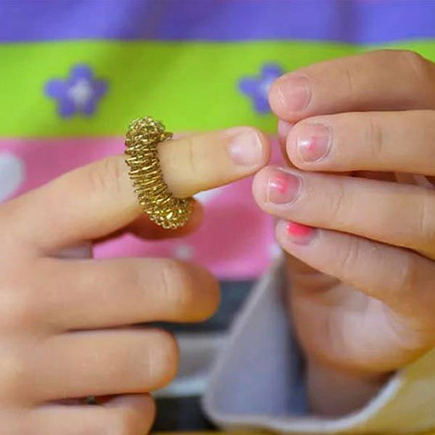

Высокая эффективность Су – Джок — терапии заключается в том что:
- не наносит вред, а при правильном и длительном применении наступает выраженный эффект;
- безопасность использования многократно в течение дня, включая самомассаж в различные режимные моменты;
- включение самомассажа в любую образовательную деятельность (физкультминутки);легок в выполнении;проводится в игровой форме, что вызывает интерес детей. Эта здоровье сберегающая технология настолько проста и доступна, что освоить ее может даже ребенок. Метод достаточно один раз понять и затем им можно пользоваться всю жизнь.
- 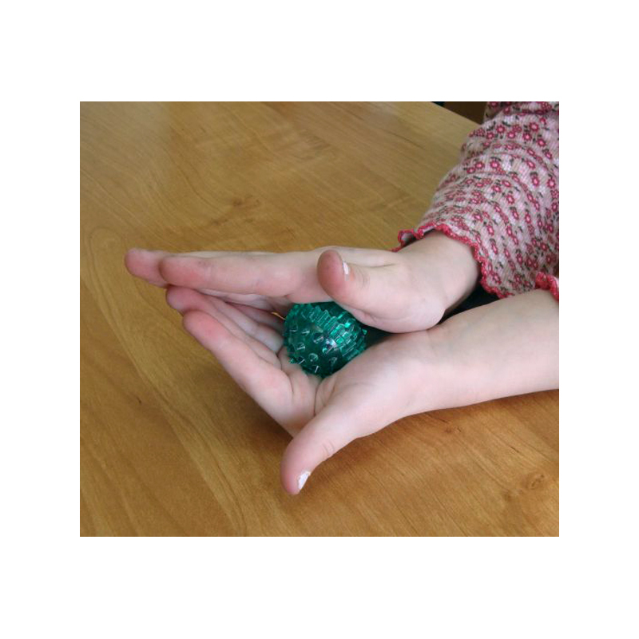

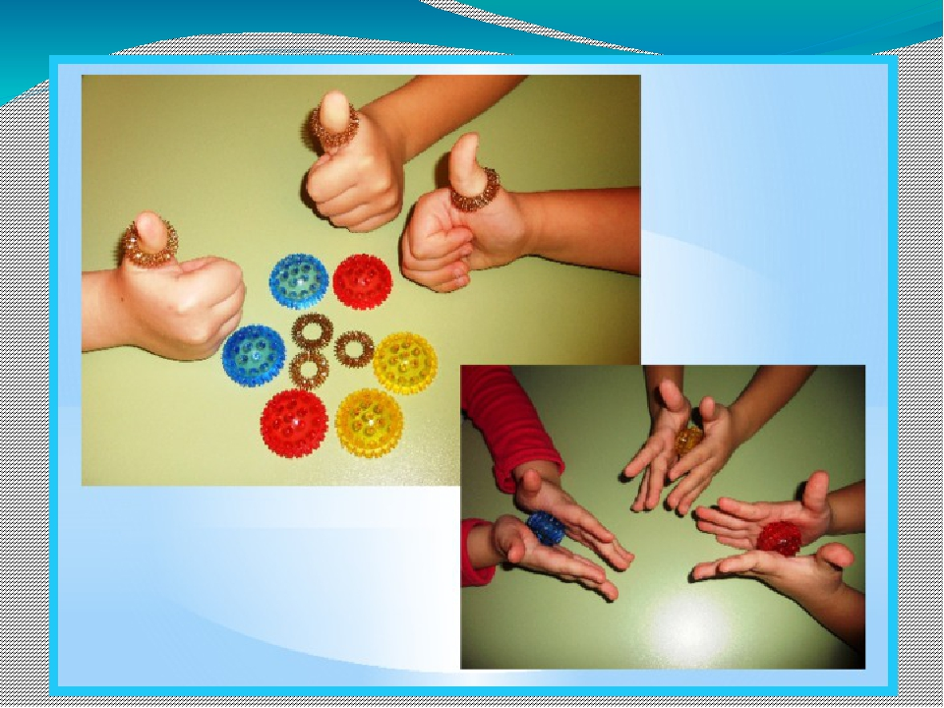

Упражнения для развития общей и мелкой моторики.

Массаж специальным шариком Су-Джок.
Поскольку на ладони находится множество биологически активных точек, эффективным способом их стимуляции является массаж специальным шариком.
Основные движения:
- Катать мячик от кончиков пальчиков к запястью;
- Катать мячик в ладонях по кругу;
- Перебирать мячик пальчиками;
- Сжимать мячик пальчиками;
- Крутить мячик пальчикам;
- Подбрасывать и ловить мячик;
- Сжимать мячик в руках;
- Перекидывать мячик из одной руки в другую.
- Прокатывание шарика по дорожкам различной конфигурации.
Пример пальчиковой гимнастики в стихах (дети повторяют слова и выполняют действия с шариком в соответствии с текстом):
Я мячом круги катаю,
Взад — вперед его гоняю.
Им поглажу я ладошку.
Будто я сметаю крошку,
И сожму его немножко,
Как сжимает лапу кошка,
Каждым пальцем мяч прижму,
И другой рукой начну.

Массаж эластичным кольцом
Пружинные кольца надеваются на пальчики ребенка и прокатываются по ним, массируя каждый палец до его покраснения и появления ощущения тепла,
проговаривая стихотворение. Эту процедуру необходимо повторять несколько раз в день.
Раз – два – три – четыре – пять, (разгибать пальцы по одному)
Вышли пальцы погулять,
Этот пальчик самый сильный, самый толстый и большой.
Этот пальчик для того, чтоб показывать его.
Этот пальчик самый длинный и стоит он в середине.
Этот пальчик безымянный, он избалованный самый.
А мизинчик, хоть и мал, очень ловок и удал.
Массаж ладоней и пальцев рук целесообразно сочетать с речевыми упражнениями, актуальными на данном этапе работы ( например, по лексической теме): это может быть повтор слоговых цепочек, пропевание чистоговорок и т.д.). 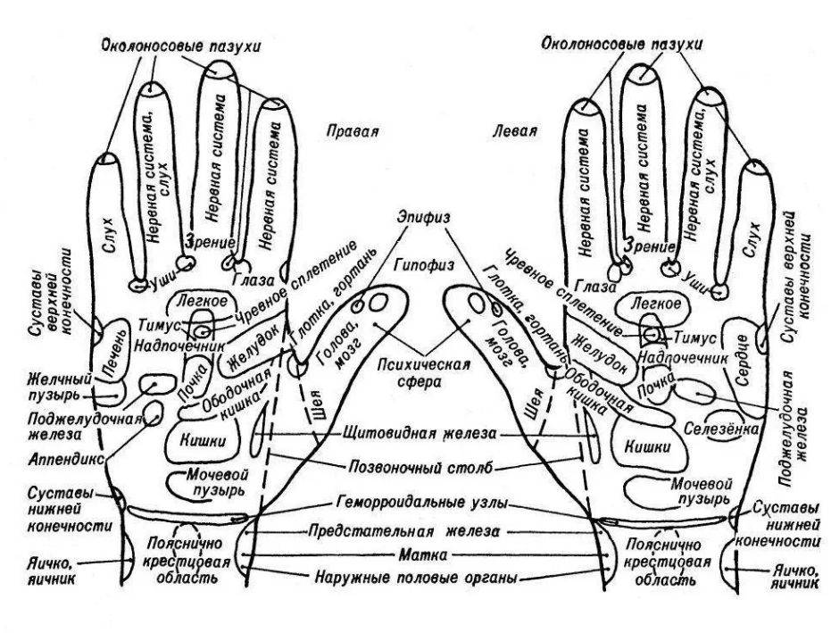
Систематически выполняя пальчиками различные упражнения, дети достигают хорошего развития мелкой моторики рук, которая оказывает благоприятное влияние на развитие речи. Также упражнения по тренировке движений пальцев рук, при помощи Су-Джок терапии, являются мощным средством повышения работоспособности коры головного мозга – у детей улучшаются внимание, память, слух, зрение, способствуют развитию речевой функции ребенка. А совместное сотрудничество дефектологов и родителей воспитанников в этом направлении поможет ребёнку в будущем избежать многих проблем в школьном обучении.

